Ištrauka iš Vilniaus rajono savivaldybės teritorijos kraštovaizdžio
specialiojo plano
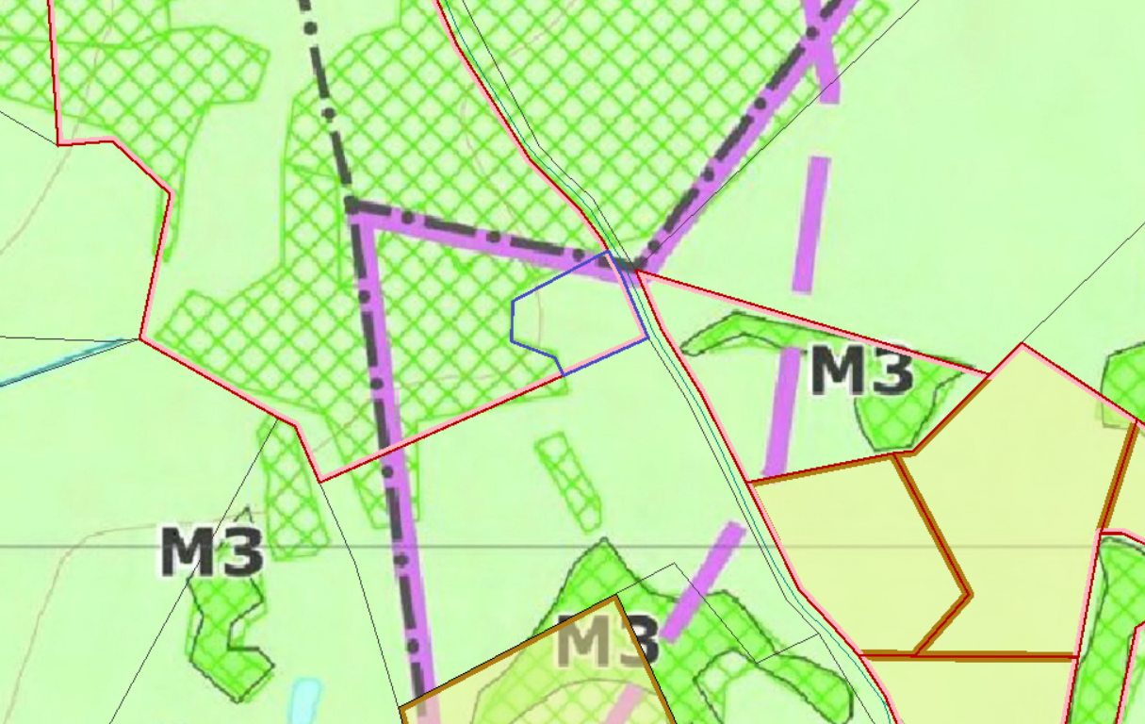
4196/0400:463